# **Sensor inteligente de humedad de sustrato de bajo costo**

[Sensor De Humedad De Sustrato - Xiaomi Mi Flora - Growing | Envío gratis (mercadolibre.com.ar)](https://articulo.mercadolibre.com.ar/MLA-1114325165-sensor-de-humedad-de-sustrato-xiaomi-mi-flora-growing-_JM?matt_tool=92724942&matt_word=&matt_source=google&matt_campaign_id=14508409196&matt_ad_group_id=124055975502&matt_match_type=&matt_network=g&matt_device=c&matt_creative=543394189907&matt_keyword=&matt_ad_position=&matt_ad_type=pla&matt_merchant_id=551422939&matt_product_id=MLA1114325165&matt_product_partition_id=1416137266275&matt_target_id=aud-415044759576:pla-1416137266275&gclid=Cj0KCQjw5-WRBhCKARIsAAId9Fka7NtsUL0Zfa-TETdYlACyF7SsQ1PMVv6IPXXRe53W6SDIzxKbrwMaAspWEALw_wcB)

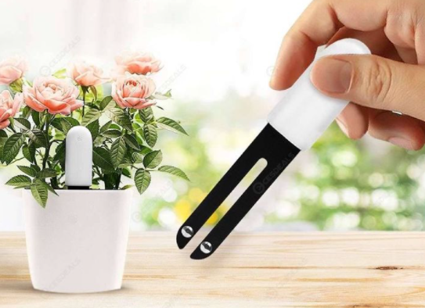

**Sensor de humedad capacitivo:**

[Sensor De Humedad En Suelo - Capacitivo Analogico Gtia | MercadoLibre](https://articulo.mercadolibre.com.ar/MLA-806079200-sensor-de-humedad-en-suelo-capacitivo-analogico-gtia-_JM#position=13&search_layout=stack&type=item&tracking_id=4740de2f-55da-4adf-b109-f552d7f8306a) **ADC**

**Sensor de temperatura:**

LM35 + acondicionamiento de señal (tarda 3 minutos en tener un valor 100% final) **ADC**

Termistor NTC + acondicionamiento de señal **ADC**

**Sensor de luz:**

[Modulo Sensor De Luz Digital Ambiente Bh1750 Gy-302 Arduino | MercadoLibre](https://articulo.mercadolibre.com.ar/MLA-905448482-modulo-sensor-de-luz-digital-ambiente-bh1750-gy-302-arduino-_JM#position=1&search_layout=grid&type=item&tracking_id=af91e705-fa31-498f-8a6d-73f121918023) **I2C**

LDR + acondicionamiento de señal (es necesario calibrar?) **ADC**

**Microcontrolador:**

Tiene que soportar: I2C, ADC (Ver STM32F103)

**Display OLED:**

[Pantalla Oled Display 0.96p Arduino Raspberry Arm I2c Iic Se | MercadoLibre](https://articulo.mercadolibre.com.ar/MLA-743257264-pantalla-oled-display-096p-arduino-raspberry-arm-i2c-iic-se-_JM#position=1&search_layout=grid&type=item&tracking_id=0beef01b-107b-49a3-a93f-caa1f1c3d658) **I2C**

**Batería:**

[Accesorio Drone Bateria Litio Polimero Lipo 3.7v 2000mah | MercadoLibre](https://articulo.mercadolibre.com.ar/MLA-933373386-accesorio-drone-bateria-litio-polimero-lipo-37v-2000mah-_JM#position=9&search_layout=stack&type=item&tracking_id=94819c07-51d9-4f43-bc5a-d52e0dc57778)